Тема: « Расписание уроков»
Коммуникативная ситуация: «В школе»
Цель:развитие коммуникативной компетенции в рамках изучаемой темы
Прогнозируемый результат: К концу урока учащиеся обсудят и проанализируют школьные предметы, чем они занимаются на разных уроках, составят расписание
Задачи:
- Образовательные : способствовать активизации в речи лексических единиц по теме «Школа»
- создать условия для развития спонтанного говорения;
- Развивающие: способствовать развитию умений учащихся обобщать полученные знания, проводить анализ, синтез, сравнения, делать необходимые выводы (способствовать развитию критического мышления);
- создать условия для формирования культуры устного общения, содействовать расширению кругозора учащихся;
- Воспитательные : обеспечить условия по формированию сознательного отношения к школе и учебе
- учиться высказывать свою точку зрения на английском языке;
- учиться применять полученные знания на практике.
Тип урока: урок совершенствования речевых навыков (применение знаний и умений; комбинированный )
Технология «Сингапурская методика» - структуры «Раунд тэйбл» , «Микс Пэа Шэа», «Тим Чир», «Финк-Райт-Раунд -Робин», «Тэйк оф тач даун»
Оборудование: карточки с изображением школьных предметов и видов различной деятельности на урок е, таблица-расписание для заполнения учащимися
№ | Этап урока | Содержание | Время |  | Примечания
1 | Организационно-мотивационный  этап  Цель этапа (ожидаемый результат) - создание психологической готовности класса к уроку, введение в атмосферу иноязычного общения. | Good morning! I’m glad to see you! How are you today? Are you fine? Are ready to start working? | 1
2 | Актуализация и целеполагание  Цель этапа (ожидаемый результат) – подготовка учащихся к сознательному освоению учебного материала, определение целей урока и его конечного результата, мотивация на познавательную деятельность. | -What day is it today?  - How many days a week do we go to school?  - Which days of the week do you go to school?  - What subjects do you study?  -What do you do at the lessons?  So, today at the lesson we are going to discuss how you study and what you do at the lessons, we are going to make a timetable for three of the weekdays. | 2
3 | Операционно-познавательный этап  Цель этапа (ожидаемый результат: поиск и отбор необходимой информации для обсуждения; обмен мнениями, дискуссия | You are going to work in groups.  1st group- Monday (Maths, Technology and Art, Russian Reading, Belarusian)  2nd group – Wednesday (Russian, Science, PE, Belarusian Reading)  3rd group- Friday (English, Music, Man and the World, IT)  You have got a pile of activities which you can do during different lessons. You have got 4 lessons on your day’s timetable and 4 envelopes with the names of these lessons. You are to match activities and lessons working in groups, one by one with clockwise rotation choosing the suitable one. If you don’t agree with the choice of your teammates, object to them.  In 12 minutes you are going to have your 4 envelopes filled with 4 activities  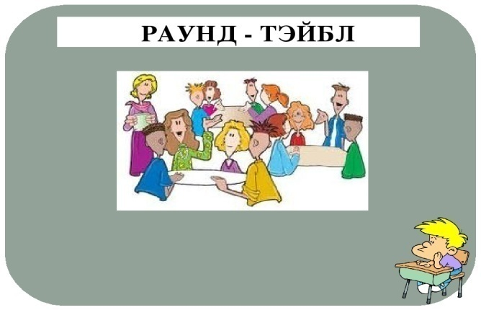 | 12 | Round Table | Timetable,  envelopes,  flashcards
4. | Физкультминутка | Let’s cheer one another up | 2 | Team cheer
 | Операционно-познавательный этап  Цель этапа (ожидаемый результат: поиск и отбор необходимой информации для обсуждения; обмен мнениями, дискуссия | Your task is to get information ( timetable and activities) on the other two days.  -Walk all the time; don’t stick with friends;only pair with the same person once.  -When I say “Mix” and music starts playing - this simply means that you begin walking around the room. When music stops, freeze and pair up with the person closest to you  - You should’t mix with your teammates  You don’t have to write anything but try to remember as much as possible  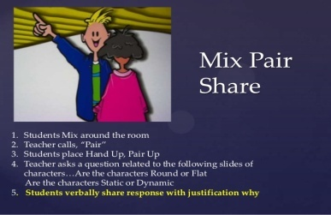 | 12 | Mix-Pair-Share | music
 | Операционно-познавательный этап  Цель этапа (ожидаемый результат: поиск и отбор необходимой информации для обсуждения; обмен мнениями, дискуссия | You are going to work in teams again. You are going to think over and write down from memory timetables for Monday, Wednesday and Friday which you got working in Round Table and Mix-Pair-Share.  Then you are sharing your results with your teammates and all together you are to make timetables for Tuesday and Thursday 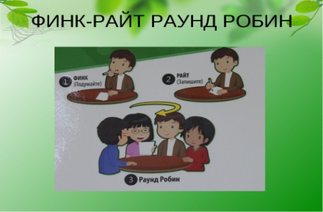 | 11 | Think-Write-Round-Robin
5 | Стадия рефлексии  Цель этапа: подведение итогов учебного занятия | Let’s answer the questions.Stand up each time you want to answer “Yes”. And stay sitting if your answer is “No”  Who likes Maths?  Whose favourite subject is IT?  Who is good at languages?  Who likes PE?  Whose favourite subject is English?  Who is good at English?  Who likes today’s lesson? | 3 | Take of- Touch down
6 | Домашнее задание, выставление оценок | Hometask: Make a dream timetable for a week in your copybooks  Your marks are…  Thank you for the lesson. Have a nice day! | 2

